共感 LinkAble：面向无障碍社会互助的 AI+X 服务智能体

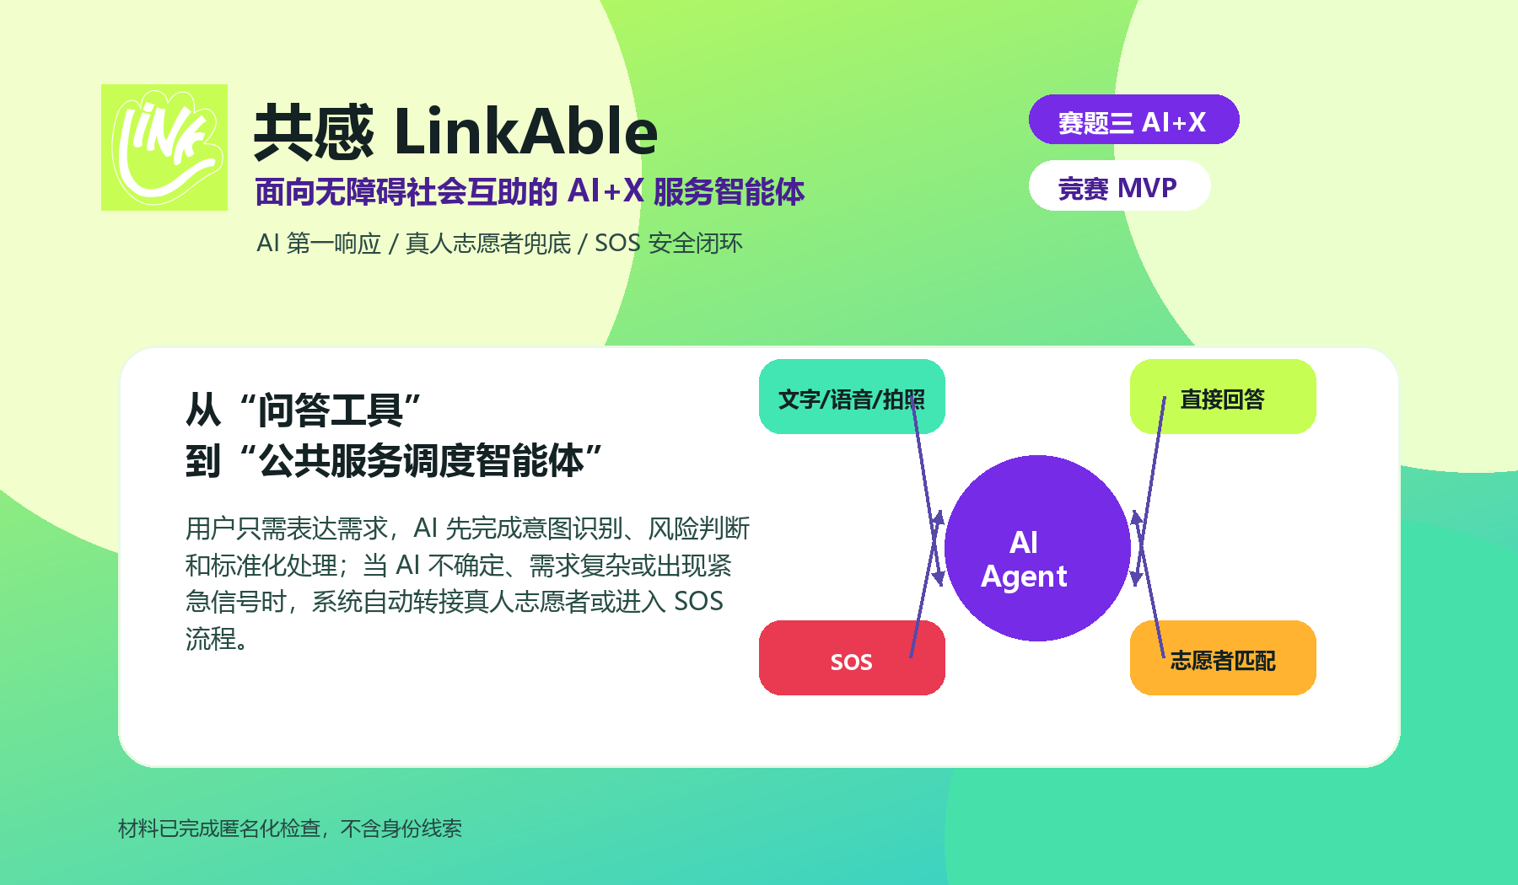
共感 LinkAble 项目封面

1. 作品定位与赛题适配

共感 LinkAble 面向“开放赛题 - 面向科学、工程和社会科学的 AI+X 应用”。本项目中的 X 不是单一技术模块，而是无障碍公共服务与社会互助场景：视障、听障、老年人和临时困难人群在日常生活中会遇到读文字、看环境、确认药品、理解路牌、沟通转述、紧急求助等连续问题。单纯的 AI 问答可以提供信息，但不能保证风险分流；单纯的志愿者平台可以提供人力，但需求描述不标准、响应不稳定。LinkAble 的目标是把两者组织成一个可落地的服务闭环。

项目将生成式 AI 和智能体机制引入无障碍民生服务：AI Agent 先理解输入、识别意图、判断紧急程度、完成标准化任务；当 AI 低置信、任务复杂或涉及现实行动风险时，系统再把需求结构化后转给真人志愿者；遇到紧急词和高风险场景时，进入 SOS 撤销、广播和紧急联系人通知流程。它不是“一个聊天机器人加几个按钮”，而是一个面向弱势用户的 AI 第一响应与真人互助协同系统。

1.1 一句话定义

共感 LinkAble 是一个以 AI Agent 为第一响应入口、以真人志愿者为现实行动兜底的无障碍互助连接平台。

1.2 当前 MVP 范围

模块 | 作用 | 演示状态
AI 助手 | 统一承接文字、语音、拍照和简单问答 | 已完成本地 Demo 逻辑
药品/OCR/场景描述 | 标准化信息任务先由 AI 处理 | 已有固定演示路径
志愿者匹配 | AI 无法处理时转真人兜底 | 已完成 Demo 匹配页
语音协助 | 匹配成功后进入协助闭环 | 已完成 Demo Call
SOS | 紧急意图进入撤销、广播、联系人通知 | 已完成 Mock 流程
无障碍偏好 | 字体、显示、朗读、安全设置 | 已纳入主流程

2. 应用背景与问题拆解

无障碍用户的求助并不是一个单点功能问题，而是一个“从信息识别到行动确认”的连续过程。以视障用户为例，日常需求可能从“帮我读药品盒”开始，随后变成“这是不是饭后服用”“我该找谁确认”“如果我迷路了怎么办”。这类场景同时包含语言理解、视觉识别、风险判断、服务调度和人类协作。

现有方案主要存在四个断点：

断点 | 具体表现 | 对用户的影响
工具割裂 | OCR、语音助手、拍照识别、志愿者求助分散在不同入口 | 用户需要先判断该用哪个工具，紧急时认知负担更高
AI 兜底不足 | 通用大模型容易直接给答案，但不一定判断风险 | 药品、导航、紧急场景中可能造成误导
人工响应不稳定 | 志愿者平台常依赖用户自行描述需求 | 首次沟通成本高，匹配效率低
无障碍不是硬约束 | 很多产品把大字、读屏、触控目标当作后期优化 | 真正需要帮助的用户可能无法独立完成流程

因此，本项目选择的不是“做更多功能”，而是建立一个清晰的主链路：用户只需表达需求，系统先由 AI 判断，再决定直接回答、追问、转人工或触发 SOS。

3. 核心方案

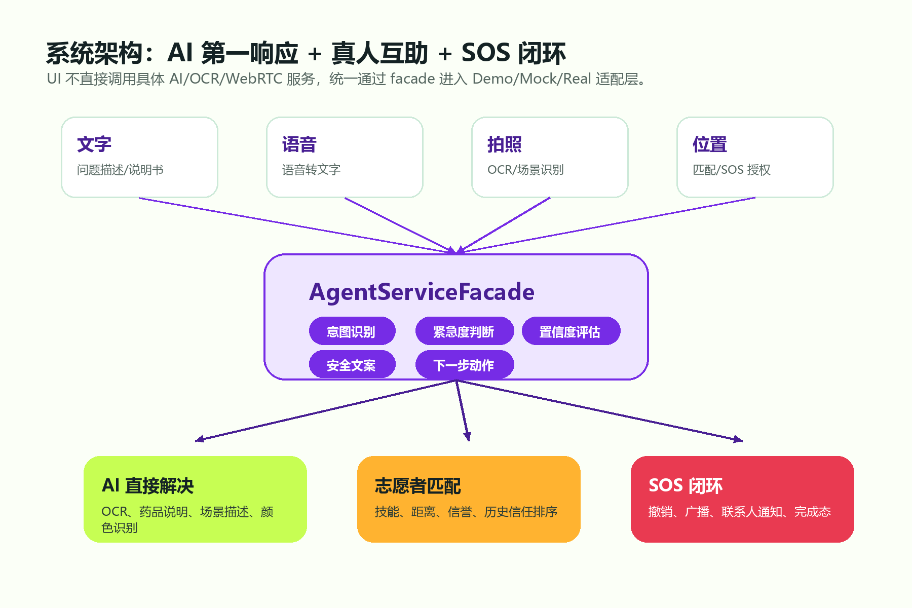
系统架构图

LinkAble 的核心是三层协同：

- 输入层：承接文字、语音、拍照、位置和无障碍偏好。
- AI 第一响应层：输出意图、紧急程度、置信度、可否由 AI 解决、下一步动作和可读屏文案。
- 服务闭环层：根据 AI 决策进入直接回答、志愿者匹配、语音协助或 SOS。

3.1 AI 不是回答器，而是第一响应智能体

普通 AI 问答的目标是“给出答案”。LinkAble 的 AI Agent 目标是“给出安全的下一步”。同样是“布洛芬是什么药”，系统可以给出一般说明；如果用户问“我现在胸口疼能不能吃”，系统不能假装确定，而应提示风险并建议联系医生或真人协助。这个差异是项目的核心。

Agent 输出被标准化为：

{
"intent": "medicine_check",
"urgency": "normal | elevated | emergency",
"confidence": 0.91,
"can_resolve_by_ai": true,
"next_action": "answer | ask_followup | match_volunteer | trigger_sos",
"ui_copy": {
"title": "AI 已识别需求",
"primary_action": "继续识别",
"secondary_action": "转人工确认"
}
}

这使 AI 输出可以进入工程状态机，而不是停留在不可控的自然语言文本。

3.2 标准化问题由 AI 先处理

AI 优先处理高频、低风险、可标准化的问题：

- 读文字、通知单、路牌、药品外盒。
- 描述环境、颜色、物体和钞票面额。
- 简单翻译、转述和说明。
- 对输入进行结构化总结，减少志愿者接单后的沟通成本。

3.3 复杂需求转真人志愿者

当 AI 无法稳定判断、用户主动要求真人、或问题涉及线下行动时，系统进入志愿者匹配。匹配不是简单随机派单，而是根据技能、距离、可用状态、历史信任和信誉分排序。

建议评分函数为：

score =
0.30 * availability_score
+ 0.25 * distance_score
+ 0.20 * skill_match_score
+ 0.15 * trust_history_score
+ 0.10 * reputation_score
- penalty_score

3.4 紧急场景进入 SOS 闭环

紧急求助不走普通匹配。系统检测到“救命、迷路、摔倒、着火、被困、呼吸困难”等高风险意图后，先给出误触撤销窗口，再模拟广播附近志愿者并通知紧急联系人。比赛版明确标注为“模拟通知”或“可联动”，不冒充真实报警系统。

4. AI 决策流程

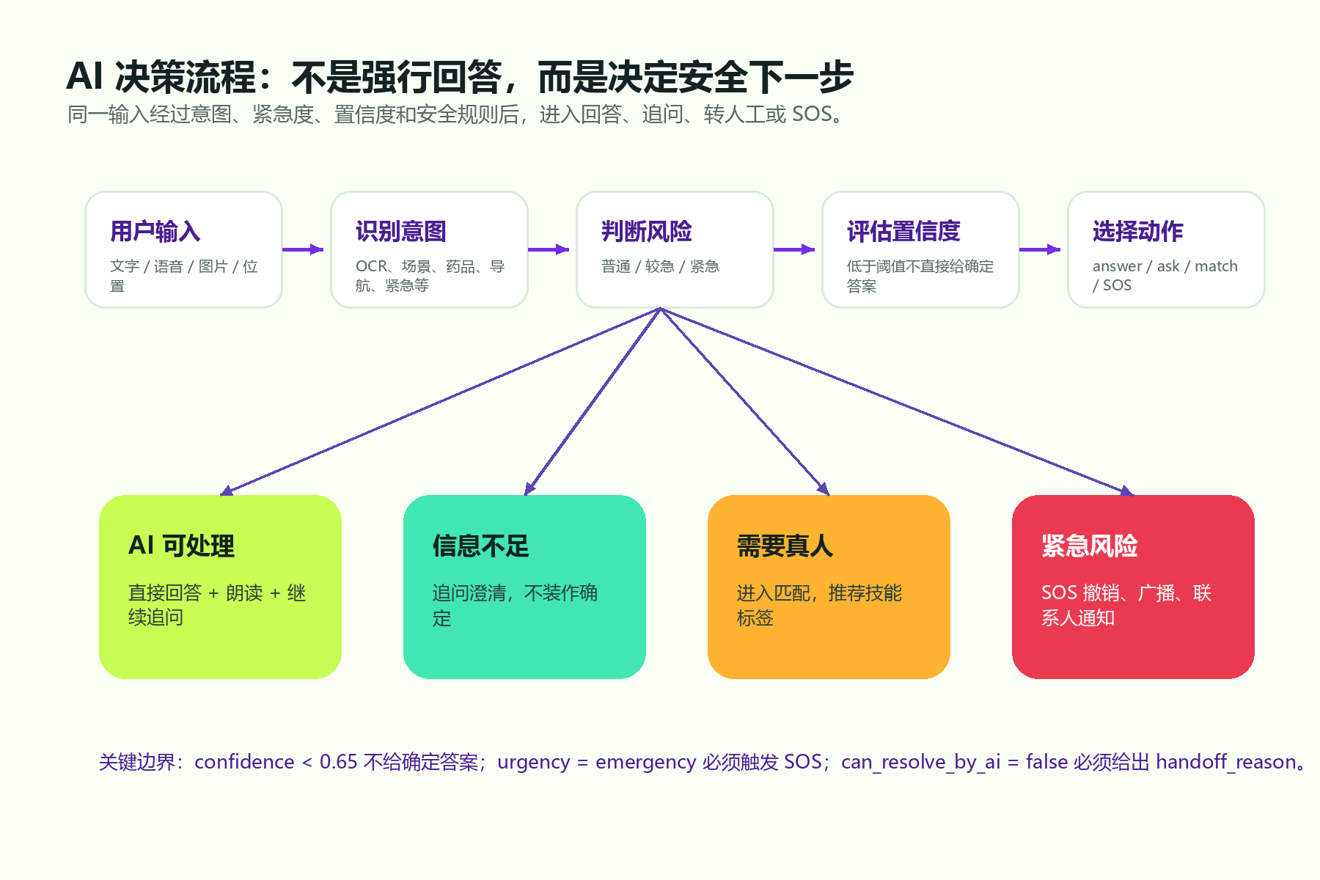
AI 决策流程图

AI 决策由四个问题串联：

- 用户在说什么：识别输入类型与主意图。
- 风险有多高：判断普通、较急或紧急。
- AI 是否足够确定：根据置信度和安全规则决定是否直接回答。
- 下一步应该由谁处理：AI 回答、追问澄清、转志愿者或触发 SOS。

这种流程把大模型能力从“内容生成”推进到“服务调度”。对评审而言，项目的技术重点不是模型参数规模，而是模型推理结果如何被工程系统安全地使用。

5. 创新性论证

5.1 从工具集合到服务智能体

现有无障碍工具往往是功能列表：OCR 是 OCR，颜色识别是颜色识别，志愿者是志愿者。LinkAble 将这些能力收敛到一个 Agent 入口，让用户不需要先选择工具，而是表达需求后由系统判断路径。

5.2 从 AI 回答到 AI 风险分流

项目不追求让 AI 替代专业判断。AI 的价值在于先完成需求结构化、低风险任务处理和风险识别；一旦不确定，就把任务交给人。这比“让 AI 尽量回答”更适合无障碍和公共服务场景。

5.3 从人工求助到精确匹配

传统人工求助往往需要用户反复解释背景。LinkAble 在转人工前已经生成意图、紧急度、摘要和推荐技能标签，让志愿者更快理解任务，降低无效沟通。

5.4 从炫技 Demo 到可复现演示

竞赛版默认使用 DemoMode。本地固定数据、Mock 通话和 Mock SOS 让项目在无网络、无真实 API key、无真实 WebRTC 的情况下仍能展示完整闭环。真实集成放在 feature flag 后方，避免现场展示被外部服务稳定性绑架。

5.5 无障碍作为系统约束

项目把读屏语义、触控目标、字体缩放、对比度、错误提示和 SOS 撤销视为 P0，而不是视觉优化。对无障碍产品来说，用户能否独立完成主流程比界面是否炫目更重要。

6. 技术路线与工程实现

6.1 总体技术栈

层级 | 技术/设计 | 说明
移动端 | Flutter | Android 原型与 APK 构建
状态管理 | Riverpod | 主流程状态集中管理
AI 能力 | AgentServiceFacade | 统一封装 OCR、ASR、视觉、LLM 与 Demo response
匹配能力 | VolunteerMatchingFacade | 统一计算候选志愿者排序
通话能力 | CallSessionFacade | Demo Call 与未来 WebRTC 适配
SOS 能力 | SosFacade | 撤销、广播、联系人通知的状态机
无障碍 | Semantics + 大字体布局 | 支持读屏、动态字体和高对比

6.2 Demo/Real 双轨架构

模式 | 用途 | 当前策略
DemoMode | 比赛默认演示 | 本地确定性数据，保证 3 分钟主线可跑
MockIntegration | 模拟外部服务 | 模拟推送、通话、联系人通知
RealMode | 后续真实部署 | AI API、WebRTC、推送、位置服务放在适配器后方

6.3 主要状态机

created
-> ai_processing
-> ai_resolved / matching / SOS
matching
-> connected / expired / cancelled
connected
-> completed / matching

每个状态都对应用户可见 UI、读屏文案、失败回退和日志记录。项目避免出现“AI 失败后没有去路”的死路。

7. 技术调研与对比分析

对比对象 | 优势 | 局限 | LinkAble 的改进
OCR/读屏类工具 | 单点功能成熟，响应快 | 不能判断是否需要真人或 SOS | 把 OCR 结果放入 Agent 决策链
通用大模型聊天 | 语言理解和内容生成强 | 缺少服务状态机和安全兜底 | 输出 intent、urgency、confidence 和 next_action
志愿者互助平台 | 有人类协助能力 | 需求描述不标准，匹配慢 | AI 先整理任务，再匹配合适志愿者
医院/社区线下服务 | 可信度高 | 服务入口分散，响应时空受限 | 可作为前置分流入口，连接机构资源

项目的差异化不是“我们也有 AI”，而是“AI 的输出能驱动真实服务流程”。

8. Inference 指标与评测方案

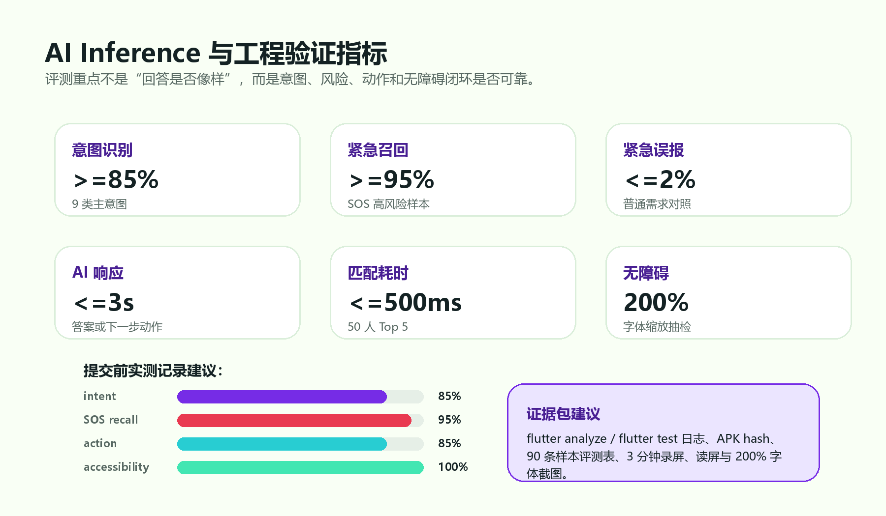
指标看板

赛题要求体现 AI 技术在 inference 上的效果和指标。LinkAble 的评测不只看回答内容，还看 AI 决策是否安全、是否能正确进入后续服务。

指标 | 评测对象 | 初赛目标 | 评测方法
意图识别准确率 | 9 类主意图 | >= 85% | 每类 10 条样本，共 90 条
紧急意图召回率 | SOS 触发 | >= 95% | 紧急词样本 + 场景化表达
紧急误报率 | 普通需求误触发 SOS | <= 2% | 非紧急样本对照
决策动作正确率 | answer/ask/match/SOS | >= 85% | 人工标注 gold action
首次可见响应时间 | UI 反馈 | <= 0.5s | stopwatch + 日志
AI 完整响应时间 | 结果展示 | <= 3s | 本地 Demo 与真实接口分别记录
匹配计算耗时 | 50 人候选池 | <= 500ms | 本地排序基准测试
无障碍通过率 | 主流程页面 | 核心页面通过 | 200% 字体、读屏焦点、48dp 触控抽检

当前 MVP 已具备评测所需的本地样本和状态记录基础。提交前建议将评测结果导出为表格，放入其他辅助材料中，并用截图证明 flutter analyze、flutter test 和 APK 构建状态。

9. 数据、行业知识、算法与硬件来源

9.1 数据来源

- Demo 数据：团队自建的无敏感信息样例，包括药品说明、路牌、场景描述、紧急词和志愿者标签。
- 评测样本：建议自建匿名文本样本集，不采集真实姓名、手机号、精确位置和图片原文。
- 用户画像：以视障、听障、老年人、临时行动困难者的典型任务为依据。

9.2 行业知识来源

- 无障碍交互规范：读屏语义、动态字体、触控目标、对比度和错误提示。
- 公共安全边界：紧急求助应有撤销、确认、联系人通知和可追踪状态。
- 医疗安全边界：药品相关问题只做说明辅助，不做诊断和处方建议。

9.3 算法来源

- 意图识别：关键词规则 + 可扩展 LLM 分类 prompt + 本地确定性 Demo response。
- 风险判断：紧急词规则、置信度阈值、药品/导航/现实行动风险规则。
- 志愿者匹配：可用性、距离、技能匹配、历史信任、信誉分的加权排序。
- 通话与 SOS：状态机驱动，真实 WebRTC 和推送为后续 RealMode 适配。

9.4 硬件来源

当前 MVP 依赖普通 Android 手机即可运行。使用摄像头、麦克风、扬声器、触屏和系统读屏能力；竞赛 Demo 不依赖专用硬件。

10. 初期成果

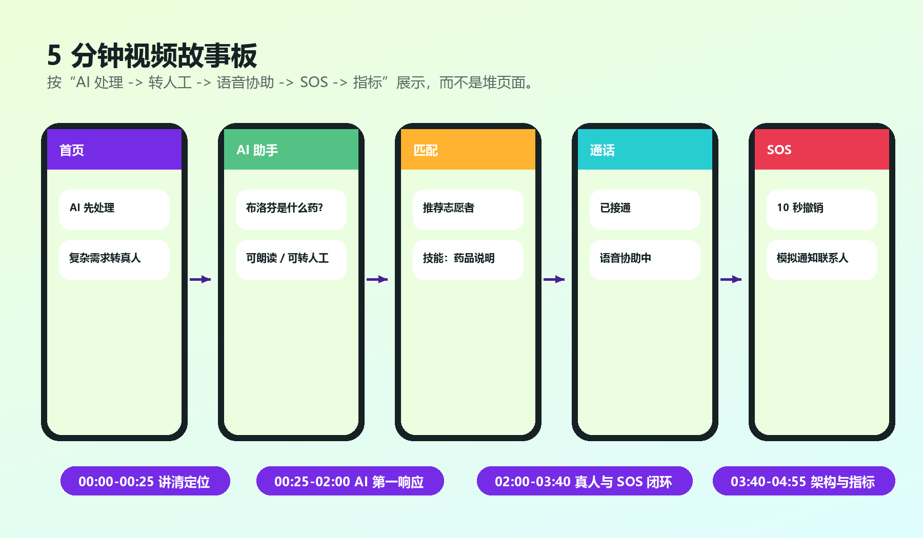
演示故事板

当前原型已经形成“AI 先处理，复杂需求转真人，紧急场景走 SOS”的演示闭环：

- 首页：展示项目定位和预置会话，避免现场注册阻塞演示。
- AI 助手：支持药品问答、OCR/场景描述、紧急词检测和转人工。
- 志愿者匹配：AI 无法处理或用户主动要求时进入匹配页。
- Demo Call：模拟接通、通话中、结束和返回状态。
- SOS：展示误触撤销、模拟广播和紧急联系人通知。
- 我的/偏好：展示字体、显示、朗读和安全设置。
- 构建产物：已生成 Android release APK，可用于真机演示。

11. 隐私、安全与伦理

本项目服务对象可能处于弱势或高风险状态，因此安全边界必须前置：

- AI 不替代医生、法律顾问或紧急救援人员。
- 药品和医疗相关问题只做说明辅助，并提供真人确认路径。
- 低置信、高风险、现实行动需求必须转人工或 SOS。
- Demo 不保存真实姓名、手机号、精确地址和图片原文。
- 真实部署时精确位置仅在求助、匹配、SOS 中主动授权使用。
- 日志只记录匿名 ID、request ID、功能名和状态，不记录敏感内容。

12. 应用落地价值

12.1 对用户

用户不需要理解“我该打开 OCR、相机、语音助手还是求助平台”，只需要表达需求。系统先给出快速响应，再在需要时连接真人。

12.2 对志愿者

AI 先完成任务摘要、风险判断和技能标签推荐，志愿者接单时看到的是结构化需求，减少重复询问和无效沟通。

12.3 对社区和公共机构

项目可作为社区、医院、校园、交通枢纽和政务服务大厅的无障碍前置入口，帮助机构把高频低风险问题交给 AI，把复杂和紧急需求交给真人。

12.4 对 AI+X 研究

LinkAble 展示了 AI 不只是内容生成工具，也可以成为公共服务中的分流、调度和安全守门员。它连接了模型 inference、移动端工程、服务流程设计和社会互助组织。

13. 后续计划

阶段 | 目标
初赛提交前 | 补齐 90 条意图评测、紧急词评测、APK hash、测试日志和演示视频
决赛前 | 接入真实 LLM/Vision adapter，完善匹配评分和真机读屏测试
V1.0 | 接入真实 WebRTC、推送、位置授权和志愿者在线状态
V2.0 | 与社区、医院、校园和公益组织开展小规模试点

14. 参考资料

- 中国研究生创新实践系列大赛官网：https://cpipc.acge.org.cn/
- 世界卫生组织 Disability overview：https://www.who.int/health-topics/disability
- W3C WCAG 2.1：https://www.w3.org/TR/WCAG21/
- 项目本地代码与文档：`linklab/`、`docs/`、`prd-analysis/`

